Электризация тел. Электрическое поле. Строение атома

Вариант 1.
1. При трении о шелк стекло заряжается...
А. положительно. Б. отрицательно.
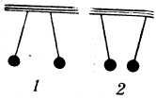
2. Если наэлектризованное тело отталкивается от эбонитовой палочки, потертой о мех, то оно...
A. не имеет заряда.
Б. заряжено положительно.
B. заряжено отрицательно.
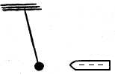
3. На рисунке изображены легкие шарики, подвешен-ные на шелковых нитях. Какой из рисунков соответствует случаю, когда шарики имеют одноименные заряды?
А. 1. Б. 2.
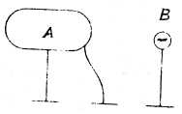
4. К шарику поднесена потертая о мех палочка (рис). Какой по знаку заряд имеет шарик?
А. Положительный. Б. Отрицательный.
5. Как зарядится металлическое тело А, если к нему поднести заряженное тело В (рис)?
A. Положительно.
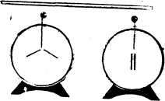
Б. Отрицательно.
B. Нейтрально.
6. Каким стержнем — стеклянным, эбонитовым или стальным — нужно соединить электроскопы, чтобы они оба оказались заряженными (рис)?
А. Стеклянным. Б. Эбонитовым. В. Стальным.
7. Медный стержень, имевший положительный заряд, разрядили, и он стал электрически нейтральным. Изменится ли при этом масса стержня?
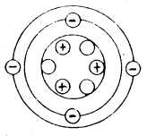
А. Не изменится. Б. Увеличится. В. Уменьшится.
8. Какая частица имеет наименьший отрицательный электрический заряд?
А. Электрон. Б. Нейтрон. В. Протон.
9. На рисунке изображена схема атома лития. Заряжен ли этот атом?
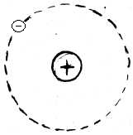
A. Атом заряжен отрицательно.
Б. Атом заряжен положительно.
B. Атом электрически нейтрален.
10. Какой химический элемент схематично изображен на рис?
А. Водород. Б. Литий. В. Гелий.
Вариант 2.
1. При трении эбонитовой палочки о мех она заряжается...
А. положительно. Б. отрицательно.
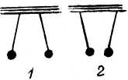
2. Если наэлектризованное тело притягивается к стеклянной палочке, потертой о шелк, то оно...
A. заряжено положительно.
Б. заряжено отрицательно.
В. не имеет заряда.
3. На рисунке изображены шарики, подвешенные на шелковых нитях. На каком из рисунков показаны шарики, заряженные разноименными зарядами?
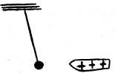
А. 1. Б. 2.
4. К бузиновому шарику поднесена потертая о шелк сте-клянная палочка (рис). Какой по знаку заряд имеет шарик.
А. Отрицательный. Б. Положительный.
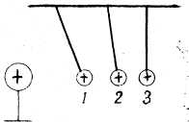
5. На какое из заряженных тел действует с меньшей силой заряженный шар (рис)?
А. 1. Б. 2. В. 3.
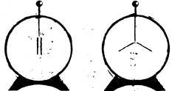
6. Каким стержнем — медным, эбонитовым или стальным — соединены электроскопы (рис)?
А. Медным. Б. Эбонитовым. В. Стальным.
7. Железный шар, имевший отрицательный заряд, разрядили, и он стал электрически нейтральный. Изменится ли при этом масса шара?
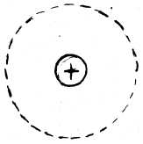
A. Не изменится. Б. Увеличится. В. Уменьшится.
8. Какие частицы входят в состав ядра атома?
А. Электроны и протоны.
Б. Нейтроны и протоны.
B. Электроны и нейтроны.
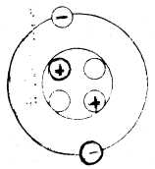
9. На рисунке изображена схема атома водорода. Заряжен ли этот атом?
A. Атом заряжен отрицательно.
Б. Атом заряжен положительно.
B. Атом электрически нейтрален.
10. Какой химический элемент схематично изображен на рисунке?
А. Водород. Б. Литий. В. Гелий.

